ПРОЕКТ

25 ноября 2022 г. | 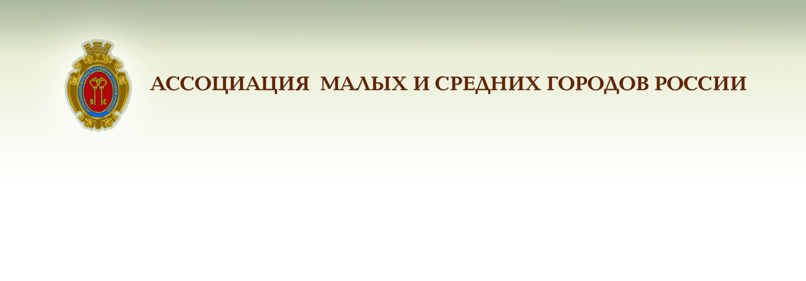 | г. Москва

ПРОГРАММА
открытого очного заседания Правления и Попечительского совета
Ассоциации малых и средних городов России

Место проведения заседания: г. Москва, улица Космонавтов, 2 (метро ВДНХ), Российский научно-исследовательский институт культурного и природного наследия им. Д.С. Лихачёва.

11:30 – 12:00 | Регистрация участников заседания.
12:00 – 12:15 | Открытие заседания:  ГАВРИЛОВ Валерий Васильевич,  президент Ассоциации малых и средних городов России,  член Президиума Высшего Совета Ассоциации «Всероссийская ассоциация развития местного самоуправления»,  вице-президент Общероссийского Конгресса муниципальных образований.
12:15 –12:45 | «Об итогах IV Съезда ВАРМСУ и задачах муниципалитетов»  ЖЕЛЕЗНЯК Олег Сергеевич,  Начальник отдела по координации деятельности Советов муниципальных образований субъектов РФ и иных объединений муниципальных образований Всероссийской Ассоциации развития местного самоуправления  Ответы на вопросы. Обсуждение.
12:45 – 13:15 | «Трансформация и цифровизация экономики и социальной сферы регионов и муниципалитетов, подготовка муниципальных управленческих команд»  БАБИЧЕВ Игорь Викторович,  руководитель аппарата Комитета Государственной Думы ФС РФ по региональной политике и местному самоуправлению, доктор юридических наук  АЙГИСТОВ Александр Анатольевич  Президент Общенационального союза НКО, президент Российской муниципальной академии, сопредседатель-председатель Общественного совета Федерального народного совета, академик РАЕН  Ответы на вопросы. Обсуждение.
13:15 – 13:50 | Разное  - «О работе муниципалитетов и бизнеса в новых условиях»  ВОРОНИН Юрий Владимирович,  Исполняющий обязанности руководителя исследовательского центра АМСГР  - «О подготовке финансового отчета Ассоциации малых и средних городов России за 2022 год»  ХАРЛАНОВА Елена Романовна,  Заместитель директора АМСГР  - «О ежегодном собрании АМСГР»  ГАВРИЛОВ Валерий Васильевич,  президент Ассоциации малых и средних городов России.
13:50 – 14:00 | Завершение заседания.  ГАВРИЛОВ Валерий Васильевич,  президент Ассоциации малых и средних городов России

